

26. máj 2018

TRSTÍN

P R O P O Z Í C I E

MEMORIÁL FRANTIŠKA DANIŠA

***19. ročník cezpoľného behu***

# Usporiadateľ: Obec Trstín

#### Dátum – štart: 26. máj 2018 /sobota/ - 15:00 hod.

**Prezentácia:** na štarte pri č.d. 428 od 13:00 hod

#### Povrch trate: poľná a trávnatá cesta /3 okruhy = 8090 m/

**Štartujú:** všetci včas prihlásení pretekári

**Kategórie:** Muži: Ženy:

20 - 39 rokov 20 - 34 rokov

40 - 49 rokov 35 - 49 rokov

50 - 59 rokov od 50 rokov

60 - 69 rokov

nad 70 rokov – bežia sa dva okruhy

#### juniori, juniorky

Trstínčania

Jarný beh zdravia Trstínčanov – beží sa jeden okruh.

Ceny: Víťaz získa pohár starostky obce, v absolútnom poradí prví traja muži a tri ženy získajú finančné ocenenie, v kategóriách prví traja.

Na finančné odmeny má pretekár nárok vtedy, ak bude prítomný na vyhlásení výsledkov, v prípade neprítomnosti stráca nárok na odmenu!

Každý pretekár štartuje na vlastnú zodpovednosť.

##### Traťový rekord:

##### muži: 2008 Ondrej Puškár 25:47:00

##### ženy: 2004 Andrea Bérešová 31:31:00

##### Informácie: Obec Trstín, 919 05 Trstín, tel. č.: 033/5589262

Marta Genčúrová: 0905 234 151, starostka@[trstin.sk](mailto:trstin@pobox.sk), [www.trstin.sk](http://www.trstin.sk) alebo v deň preteku na štarte

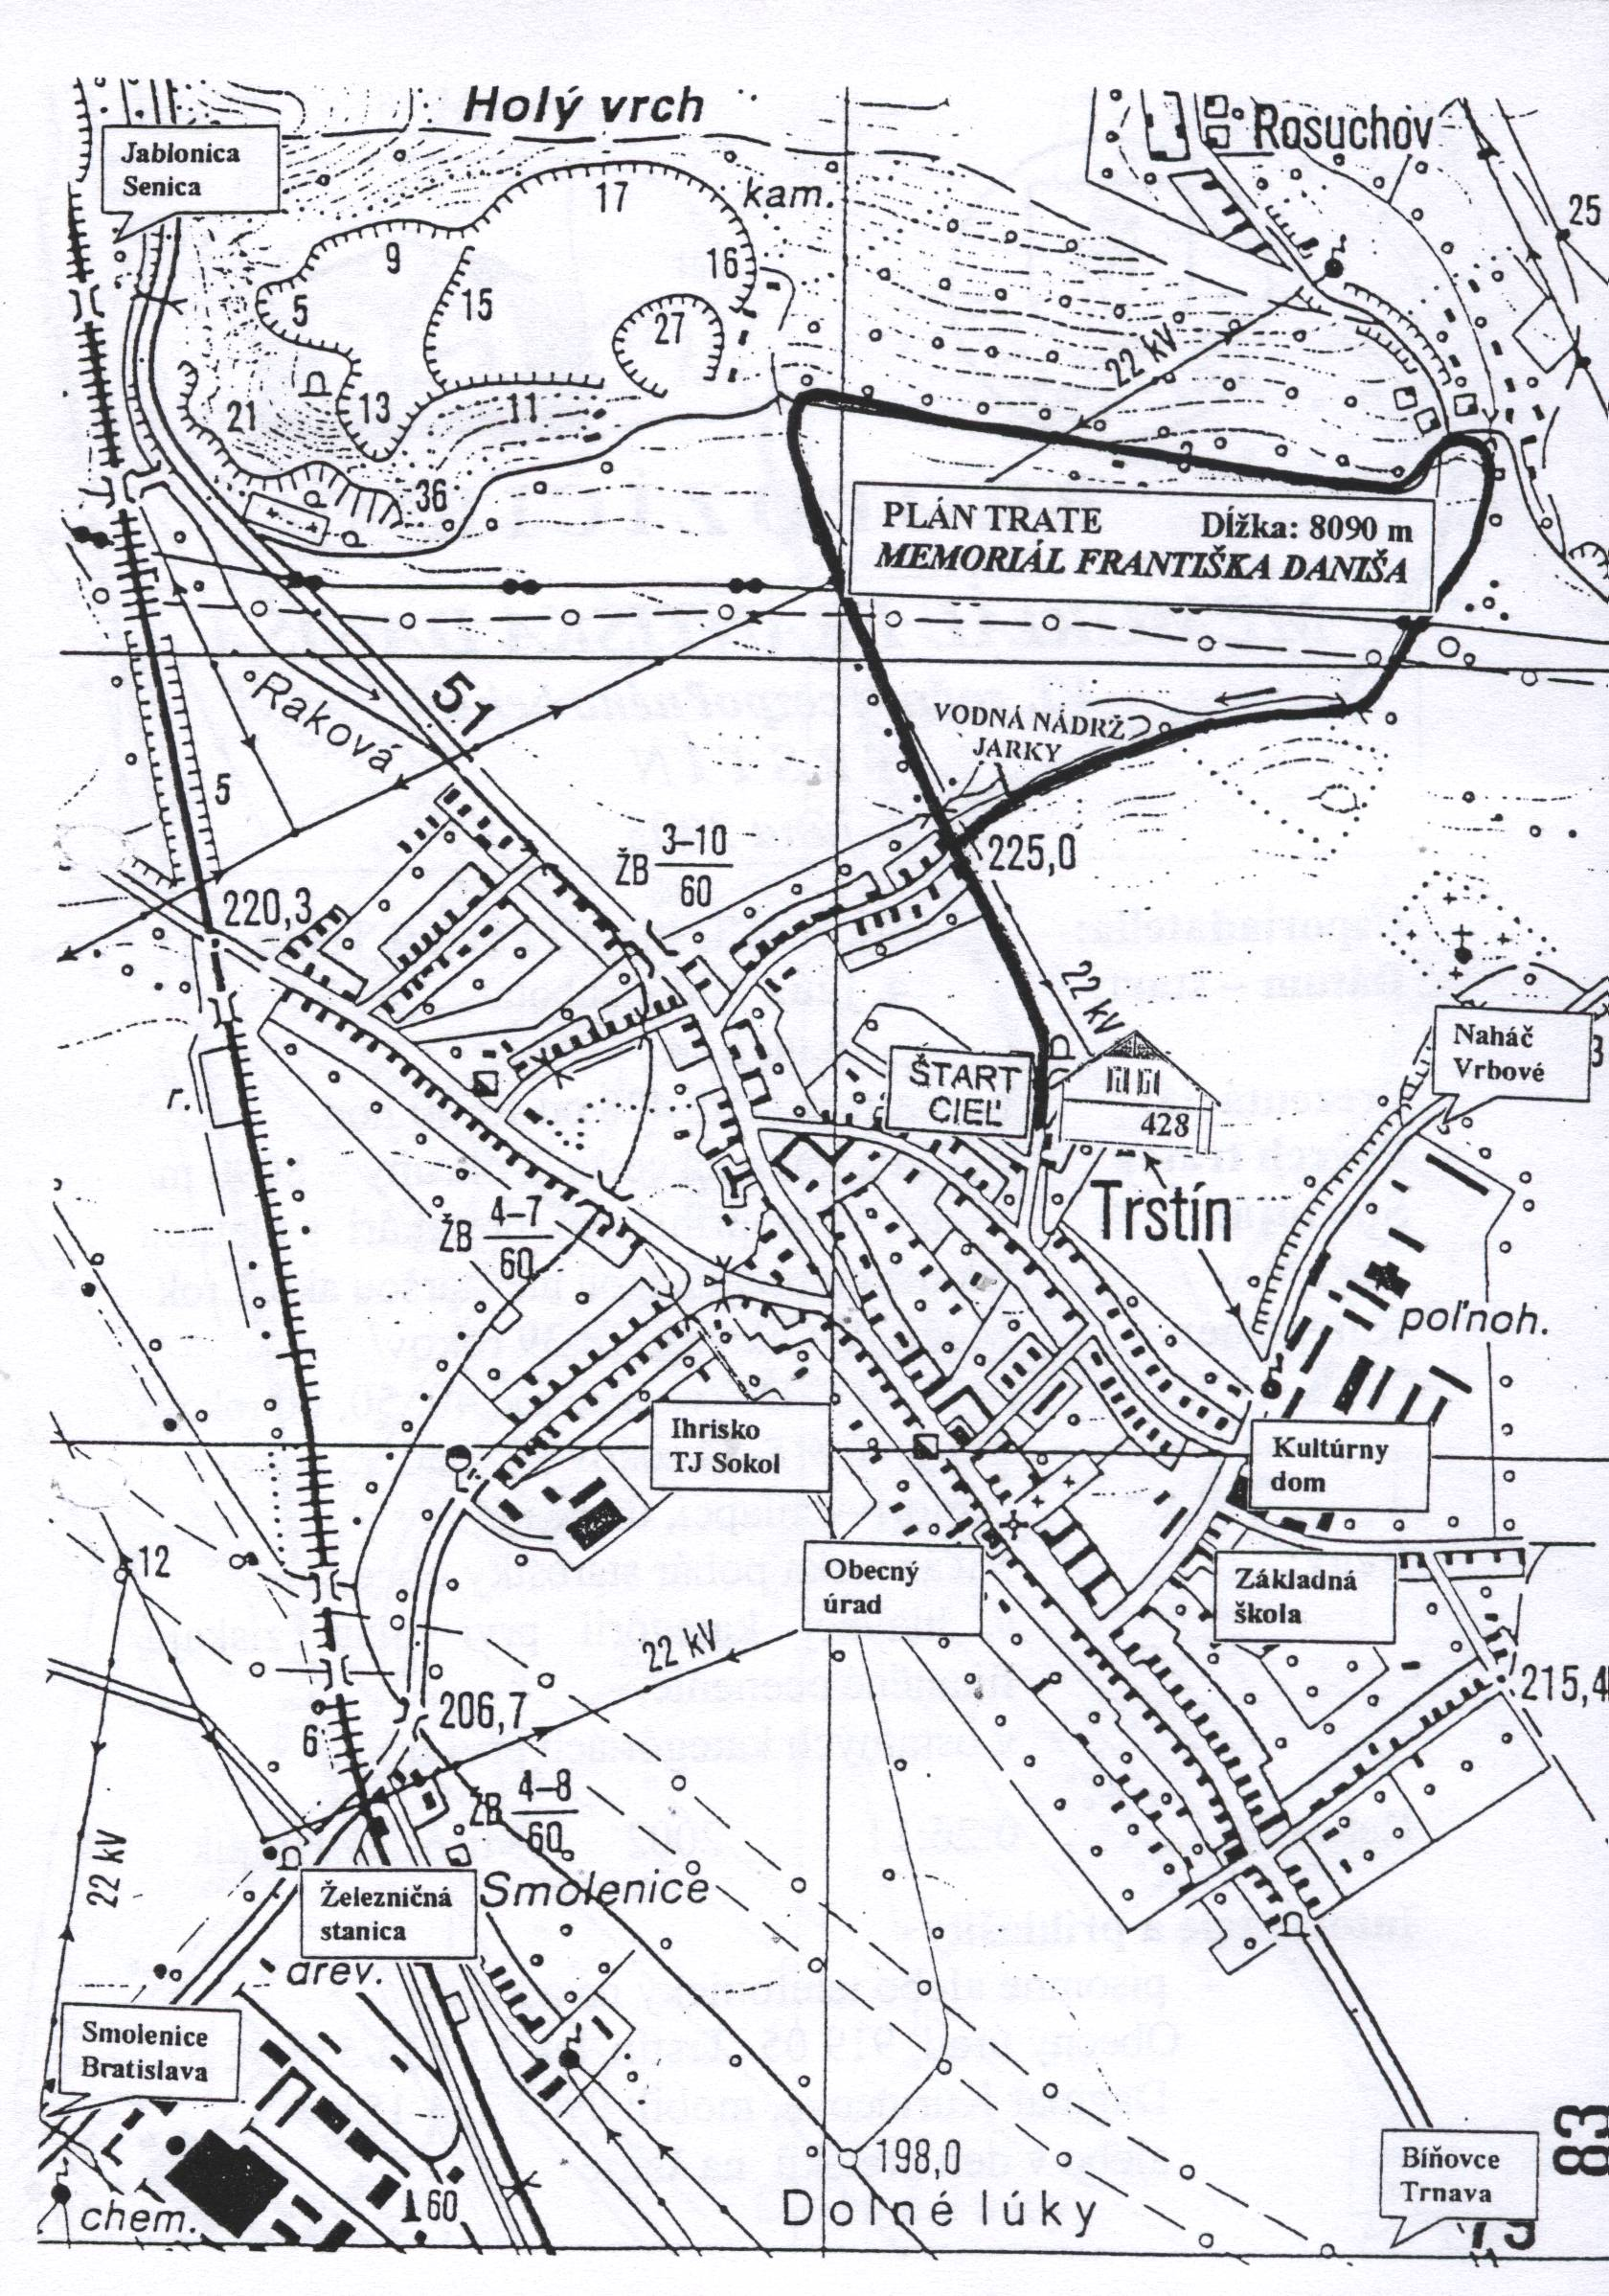



MEMORIÁL FRANTIŠKA DANIŠA

***19. ročník cezpoľného behu***

***T R S T Í N***

***26. máj 2018***

# Usporiadatelia: Obec Trstín a Základná škola s materskou školou v Trstíne

**Dátum: *26. máj 2018 /sobota/***

**Prezentácia:** od 12.30 h do 13.30 h pri č.d. 536 – žiaci ZŠ

**Štart:** 13.15 h – deti MŠ, 13.30 h - žiaci

**Štartujú:** všetci včas prihlásení pretekári

**Kategórie:** deti MŠ, najmladší žiaci, najmladšie žiačky, mladší žiaci, mladšie žiačky, starší žiaci, staršie žiačky

#### 

Ceny: vecné odmeny v každej kategórii prví traja

##### http://beh.sk/wp-content/themes/beh/img/logo-beh-no-claim@2x.pngInformácie: Základná škola s materskou školou

##### 919 05 Trstín

telefón: 033/ 55 89 122